ДЮП – ЭТО НЕ ТОЛЬКО ВЕСЕЛО,
НО И ВПОЛНЕ СЕРЬЕЗНО.

20 мая 2016 года в г. Рубцовске на базе МБОУ «Гимназии № 3» прошли городские соревнования среди команд юных пожарных по пожарной эстафете, посвященные памяти пожарных погибших при ликвидации аварии на Чернобыльской АЭС. Соревнования носили массовый характер: участвовало 13 команд из различных образовательных учреждений г. Рубцовска и команда юных пожарных «Брандмейстер» из Саратовской школы, которую возглавил Торопов Артем.

Проведения соревнований такого уровня позволяет подготовить подростков к осознанному и целенаправленному выбору будущей профессии. Ребята получают специальные знания, осваивают пожарное дело, словом, готовятся к четким слаженным действиям по спасению людей, попавших в беду. Кроме того, повышается эффективность воспитательно – профилактической работы с детьми в области пожарной безопасности.

Условия соревнований были максимально приближены к боевым. Это дало реальную возможность юным пожарным ощутить командный дух и чувство локтя. Ребята четко и слаженно прошли все испытания.

На этапе "Домик" - выступал Уколов Даниил.

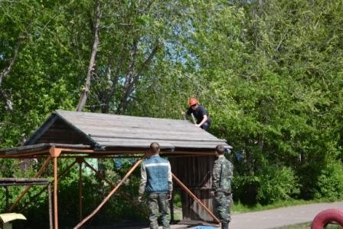

" Тушение" – Бушкин Максим.

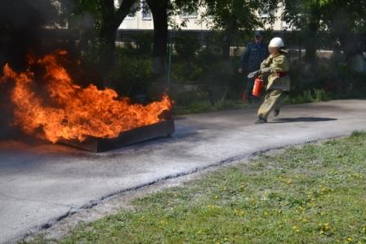

"Бум" – Торопов Артем.

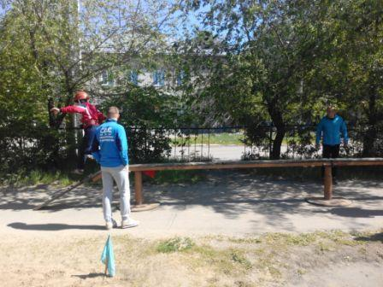

"Забор" – Мерзликин Александр.

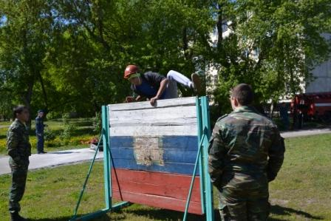

"Спортивные пожарные рукава" – Бабанов Максим.

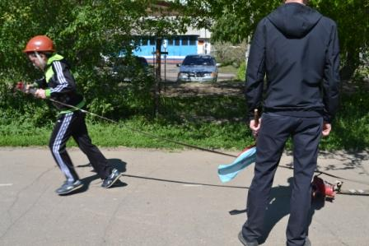

Команда юных пожарных "Брандмейстер" показала достойные результаты, как в личном, так и в командном зачете. Конечно, такие достижения – результат напряженной, систематической целенаправленной работы ребят и их руководителя педагога дополнительного образования МБОУ «Саратовская СОШ» Нины Владимировны Кулинченко.
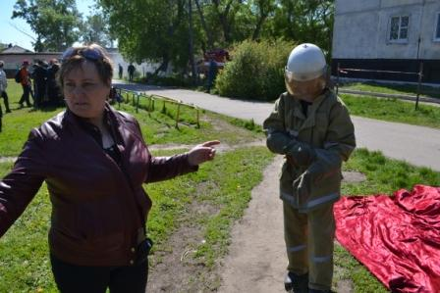

Но на этом работа не закончена. Сейчас юные пожарные будут активно готовятся к выступлению на краевых соревнованиях и участию в профильной смене ДЮП которая пройдет в городе Барнауле.

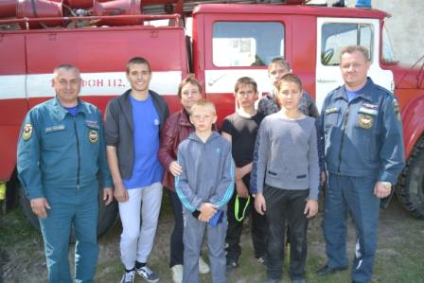

Особые слова благодарности хотелось бы выразить директору МБУ ДО ЦТР «Ступени» комитета по образованию Администрации Рубцовского района Семибратовой Татьяне Николаевне, методисту МБУ ДО ЦТР «Ступени» комитета по образованию Администрации Рубцовского района Власовой Анне Александровне, за оказанное содействие и поддержку команды юных пожарных, а так же поблагодарить самих детей их руководителя и родителей.

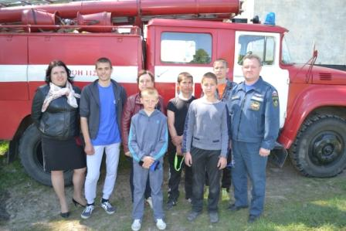

По окончанию соревнований вся команда ДЮП и руководитель были награждены почетными грамотами и сладкими призами.

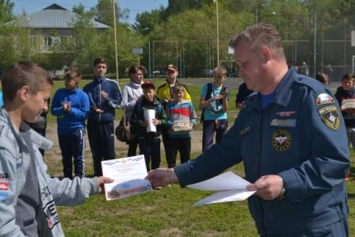
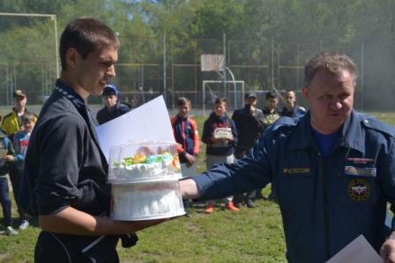

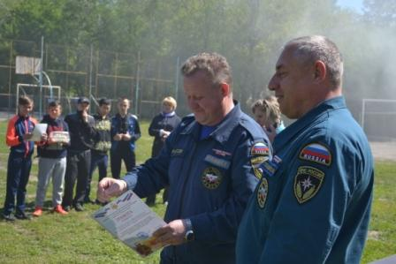

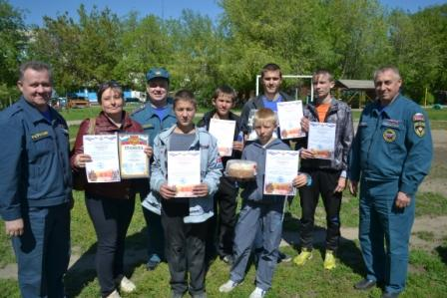

Инс-р по п/п профилактике 35 ПСЧ ФПС ГПС
ФГКУ «4 отряд ФПС по Алтайскому краю» Е.Е. Вельмин.

